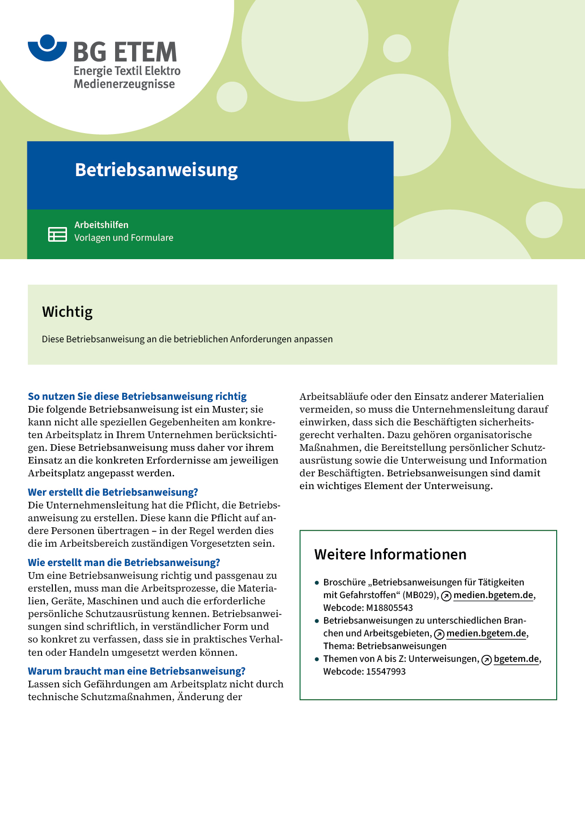

|  |  |  |  |  |
| --- | --- | --- | --- | --- |
| Firma:  Arbeitsbereich:  Verantwortlich:  Unterschrift | | Betriebsanweisung  GEM. § 14 GEFSTOFFV  Diese Muster-Betriebsanweisung muss vor Verwendung an die tatsächlichen  Betriebsverhältnisse angepasst werden.  Arbeitsplatz: Textildruckerei  Tätigkeit: Pasten ansetzen | Stand:  B098 | |
| Gefahrstoffbezeichnung | | | | |
| Bleichromathaltige Druckpaste | | | | |
| Gefahren für Mensch und Umwelt | | | | |
| **Gefahr** | * Bleichromat ist als krebserzeugend eingestuft * Bleichchromat kann das Kind im Mutterleib schädigen und beeinträchtigt die Fortpflanzungsfähigkeit * Bleibende Gesundheitsschäden möglich | | |  |
| Schutzmaßnahmen und Verhaltensregeln | | | | |
|  | * Auf Sauberkeit am Arbeitsplatz achten. Feucht reinigen, antrocknen von Pastenrückständen vermeiden * Bei Tätigkeiten mit bleichromathaltiger Druckpaste immer Schutzhandschuhe  z.B. Butylkautschuk – Butyl: 0,5 mm tragen * Hautschutz benutzen: Schutz (vor der Arbeit)      , Reinigung (vor  Pausen und Arbeitsschluss)      , Pflege (nach der Arbeit) * Am Arbeitsplatz nicht rauchen, essen oder trinken und hier keine  Lebensmittel aufbewahren * Vorratsbehälter nach Entnahme immer verschließen | | |  |
| Verhalten im Gefahrfall | | | | |
|  | * Im Brandfall können alle gängigen Löschmittel verwendet werden * Verschüttete Farbstoffpaste mit z. B. Holzschaber aufnehmen und  verschmutzte Flächen mit Wasser und Spülmittel (niemals mit Lösemittel) reinigen   Notruf: | | | |
| Erste Hilfe | | | | |
|  | * Bei Hautkontakt gründlich mit Wasser und Seife reinigen * Bei Augenkontakt mit viel Wasser ca. 10 Minuten spülen * Beim Verschlucken sofort Arzt aufsuchen   Ersthelfer       Telefon: | | | |
| Sachgerechte Entsorgung | | | | |
|  | * Abfälle nicht in Ausguss schütten; Restmengen in verschließbaren und gekenn- zeichneten Behältern sammeln und als gefährlichen Abfall entsorgen (behördliche  Vorschriften beachten)   **Datum:**       **Unterschrift:** | | | |